Малолетова О.А. 206-515-893

Приложение 3

Творческое задание «Соотнеси город и храм»

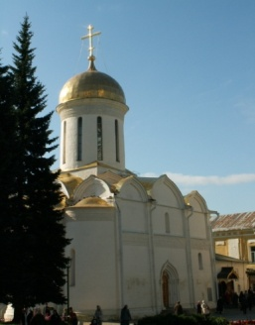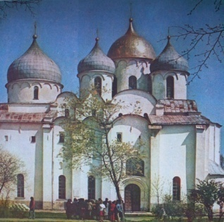

Сергиев Посад
Киев
Новгород
Владимир

